Методические рекомендации
по социальной реабилитации и адаптации, а также сопровождению несовершеннолетних, возвращённых из зон боевых действий, и принимающей их семьи

(разработаны АУ «Сургутский политехнический колледж», Аппаратом Антитеррористической комиссии Ханты-Мансийского автономного округа совместно с Департаментом социального развития Ханты-Мансийского автономного округа, Департаментом образования и молодежной политики Ханты-Мансийского автономного округа, Аппаратами Антитеррористических комиссий муниципальных образований)

Ханты-Мансийск
2021
Содержание

Введение |  | 3
Алгоритм межведомственного взаимодействия субъектов профилактики терроризма и противодействия его идеологии в муниципальных образованиях Ханты-Мансийского автономного округа – Югры по социальной реабилитации и адаптации, а также сопровождению несовершеннолетних, возвращённых из зон боевых действий, и принимающей их семьи |  | 4
Схема межведомственного взаимодействия субъектов профилактики терроризма и противодействия его идеологии в муниципальных образованиях Ханты-Мансийского автономного округа – Югры по социальной реабилитации и адаптации, а также сопровождению несовершеннолетних, возвращённых из зон боевых действий, и принимающей их семьи |  | 10
Основные радикальные течения в исламе |  | 11

Введение

В рамках исполнения мероприятий Комплексного плана противодействия идеологии терроризма в Российской Федерации на 2019–2023 годы, указаний Президента Российской Федерации от 23 ноября 2018 года № Пр-2192 и поручения Правительства Российской Федерации от 29 ноября 2018 года № ЮБ-П2-8460 исполнительными органами государственной власти и органами местного самоуправления Ханты-Мансийского автономного
округа – Югры реализуются меры по возвращению российских детей из зон боевых действий в Ираке и Сирии, а также их дальнейшей реабилитации.
Так, в Югру уже прибыли 3 ребенка данной категории (прогнозируется дальнейшее увеличение их числа).
По предварительным заключениям медиков, некоторые из них имеют признаки посттравматического расстройства и нуждаются в медико-психологической помощи в специализированных учреждениях.
Вместе с тем существует ряд проблем в организации исполнительными органами государственной власти автономного округа и местного самоуправления скоординированной работы по социальной реабилитации и адаптации, а также сопровождению указанных детей. До настоящего времени психолого-медико-педагогическими комиссиями при органах образования обследования данной категории детей не проведены, что не позволяет выработать индивидуальные меры социализации и образовательной деятельности по каждому ребенку. Проводимые профилактические мероприятия силами школьных педагогов-психологов неэффективны по причине отсутствия у них специальных знаний и навыков.
Не охвачены должным вниманием опекуны детей, среди которых могут быть лица, разделяющие радикальные религиозные взгляды.
При проведении профилактических мероприятий отдельные должностные лица (сотрудники опеки и попечительства, администраций муниципальных образований, правоохранительных органов) могут допустить формальные действия, что вызовет у несовершеннолетних и (или) их родственников отрицательную реакцию и не позволит добиться положительного эффекта профилактической работы.
Принимая во внимание актуальность профилактической работы с детьми данной категории, а также в целях реализации комплекса дополнительных мер по их реабилитации для субъектов профилактики разработаны данные методические рекомендации.

Алгоритм
межведомственного взаимодействия субъектов профилактики терроризма и противодействия его идеологии в муниципальных образованиях Ханты-Мансийского автономного округа – Югры по социальной реабилитации и адаптации, а также сопровождению несовершеннолетних, возвращённых из зон боевых действий, и принимающей их семьи

Основные понятия:
1. Реабилитация – комплекс мер, направленных на восстановление физических, социальных, образовательных способностей, утерянных ребенком по причине изменения условий жизнедеятельности.

2. Адаптация – процесс активного приспособления ребенка, прибывшего из зон боевых действий, к условиям социальной среды путем усвоения и принятия целей, ценностей, норм и стилей поведения, принятых в обществе.

3. Сопровождение – комплекс мер медицинского, психологического, педагогического, юридического и социального характера, направленных на успешную стабилизацию психоэмоционального состояния, восстановление статуса ребенка, перенесшего пребывание в зонах боевых действий.

4. Субъекты профилактики терроризма и противодействия его идеологии в муниципальных образованиях Ханты-Мансийского автономного округа – Югры определены Комплексным планом противодействия идеологии терроризма в автономном округе и Комплексными планами муниципальных образований.

5. Муниципальная межведомственная рабочая группа по социальной реабилитации и адаптации, а также сопровождению несовершеннолетних, возвращённых из зон боевых действий, и принимающей их семьи – совещательный орган, осуществляющий межведомственную координацию деятельности субъектов профилактики по социальной реабилитации и адаптации, а также сопровождению несовершеннолетних, возвращённых из зон боевых действий, и принимающей их семьи (схема межведомственного взаимодействия субъектов профилактики в автономном округе по социальной реабилитации и адаптации, а также сопровождению несовершеннолетних, возвращённых из зон боевых действий, и принимающей их семьи приведена в приложении
№ 1). Функции данной рабочей группы, как правило, возлагаются на постоянно действующую рабочую группу Антитеррористической комиссии МО по информационному сопровождению антитеррористической деятельности и информационному противодействию распространению идеологии терроризма.
В данную группу должны входить представители Аппарата АТК МО, органов опеки и попечительства, учреждения социального обслуживания, комиссии по делам несовершеннолетних и защите их прав, правоохранительных органов, государственных медицинских организаций, расположенных на территории муниципального образования, муниципальных органов управления образованием, культурой, спортом, общественных объединений, религиозных организаций.

6. Муниципальный Центр по социальной реабилитации и адаптации, а также сопровождению несовершеннолетних, возвращённых из зон боевых действий, и принимающей их семьи формируется, как правило, на базе образовательной организации, учреждения культуры, физической культуры и спорта, а также социального обслуживания. К работе Центра привлекаются специалисты учреждений социального обслуживания, здравоохранения, находящихся на территории муниципального образования, образовательных организаций, учреждений культуры, спорта, муниципальных общественных объединений, имеющие соответствующую квалификацию или прошедшие специальную подготовку и непосредственно осуществляющие деятельность по социальной реабилитации и адаптации, а также сопровождению несовершеннолетнего и принимающей его семьи.

7. План («дорожная карта») по социальной реабилитации и адаптации, а также сопровождению несовершеннолетних, возвращённых из зон боевых действий, и принимающей их семьи – документ, отражающий комплекс мероприятий по социальной реабилитации и адаптации, а также сопровождению несовершеннолетних, возвращённых из зон боевых действий, и принимающей их семьи. План разрабатывается на основе данных диагностики состояния и развития несовершеннолетнего, проведенной специалистами Центра, а также потребностей принимающей его семьи. План разрабатывается с учетом предложений специалистов Центра, а также субъектов профилактики, рассматривается на заседании рабочей группы, утверждается председателем данной группы.
Участники межведомственного взаимодействия при организации работы по социальной реабилитации и адаптации, а также сопровождению несовершеннолетних, возвращённых из зон боевых действий, и принимающей его семьи обеспечивают соблюдение установленных законодательством Российской Федерации требований по защите персональных данных и врачебной тайны.

Основные этапы социальной реабилитации и адаптации, а также сопровождению несовершеннолетних, возвращённых из зон боевых действий, и принимающей их семьи.
І этап. До момента прибытия несовершеннолетнего в МО:
1. При поступлении информации о предполагаемом прибытии в муниципальное образование несовершеннолетнего рабочая группа:
1.1. Для уточнения информации о несовершеннолетнем направляет запрос в уполномоченные правоохранительные органы. Информация, запрашиваемая от правоохранительных органов, должна содержать сведения:
- о том, из какой местности прибывает несовершеннолетний
(в зависимости от местности (вилаята) проживания в Сирии и Ираке существует возможность участия его в тренировках «львят халифата» либо в обработке несовершеннолетнего радикальной информацией, как, например, в лагере «аль-Холл»);
- с кем прибыл несовершеннолетний (один или с сопровождающими родственниками, знакомыми и т.д.);
- живы ли родители несовершеннолетнего, если да, находятся ли они в местах лишения свободы на территории Сирии, Ирака, России;
- будут ли в дальнейшем несовершеннолетние общаться посредством мобильной связи (интернет- каналов) с родными, которые находятся в местах лишения свободы. Если да, то субъектам профилактики необходимо понимать риски и возможную низкую эффективность мер дерадикализации ребенка.
1.2. Составляет список членов принимающей семьи, который отрабатывает с правоохранительными органами на предмет выявления и возникновения таких рисков, как:
- передача детей семьям, в которых близкие люди уже уехали в места ведения боевых действий;
- одобрение членами принимающей семьи выбора своих уехавших воевать детей, формирование у несовершеннолетнего экстремистских, террористических убеждений (в том числе рассказами о героизме воинов джихада, каферах (неверных), которые их окружают в России);
- склонение несовершеннолетнего к иным противоправным действиям.
1.3. Направляет информацию в органы местного самоуправления, осуществляющие управление в сфере образования, культуры, спорта, а также в общественные и религиозные организации с целью определения образовательных учреждений и специалистов (педагогов, психологов, наставников, тренеров и т.д.), которые будут осуществлять социальную реабилитацию и адаптацию, а также сопровождение несовершеннолетних, возвращённых из зон боевых действий, и принимающей их семьи, т.е. специалистов Центра.
1.4. На заседании рабочей группы подготавливаются предложения председателю АТК МО по определению учреждения, на базе которого будет осуществлять свою деятельность Центр, а также по составу его специалистов.

ІІ этап. При прибытии несовершеннолетнего в МО:
1. Организуется деятельность Центра, в котором с несовершеннолетним и членами принимающей его семьи будут проведены следующие мероприятия:
1.1. Комплексная проверка сотрудниками учреждений здравоохранения состояния здоровья ребенка, при выявлении заболевания осуществляется назначение лечения.
1.2. Работа психологов из кризисных центров МО (субъекта), образовательных организаций МО – проведение психологического обследования с целью выявления симптомов посттравматического стресса ребенка, выработка предложений по его реабилитации и адаптации.
1.3. Работа теологов, религиоведов, священнослужителей по выявлению степени радикализации данного ребенка и членов принимающей семьи в целом, проведение тестирования и личных бесед с членами принимающей семьи.
1.4. Работа специалистов органов опеки и попечительства по вопросам оказания помощи членам принимающей семьи в сборе необходимого пакета документов для оформления опеки (попечительства) в отношении несовершеннолетнего.
1.5. Работа специалистов учреждений социального обслуживания по определению потребностей в социальных услугах несовершеннолетнего и членов принимающей его семьи.
1.6. Работа специалистов образовательных учреждений по оценке и установлению уровня знаний несовершеннолетним основных образовательных предметов (особенно русского языка.
После анализа личностных характеристик несовершеннолетнего и членов принимающей его семьи определяются задачи и вопросы, требующие решения и наибольшего внимания.
Разрабатывается и утверждается План.
Повторное проведение диагностики социализации несовершеннолетнего и корректировки мероприятий Плана проводится специалистами Центра в установленные рабочей группой сроки.
По результатам промежуточной диагностики рабочая группа принимает решение о проведении дальнейшей работы с несовершеннолетним и членами принимающей его семьи.

2. Организуется проведение заседаний муниципальной рабочей группы.
На основании утвержденного Плана, в ходе проведения заседания муниципальной рабочей группы принимается решение об организации адресной профилактической работы с несовершеннолетним, вернувшимся из зон боевых действий, и членами принимающей его семьи, в решении которого могут быть предусмотрены следующие поручения:
Правоохранительным органам:
- определение и закрепление за несовершеннолетним представителей правоохранительных органов (например, сотрудников оперативных подразделений, участковых уполномоченных полиции и подразделений по делам несовершеннолетних).
Органам местного самоуправления, осуществляющим управление в сфере образования:
- при зачислении несовершеннолетнего в образовательную организацию определение и закрепление за ним психолога образовательной организации, направление в объединения учреждения дополнительного образования (на основании выявленных специалистами Центра интересов несовершеннолетнего);
- обеспечение и закрепление ответственных за проведение мониторинга активности несовершеннолетнего, членов принимающей его семьи в социальных сетях с целью выявления фактов распространения информации, склоняющей несовершеннолетних к асоциальному поведению, террористической деятельности и др.
Органам, осуществляющим управление в сфере культуры, спорта:
- зачисление несовершеннолетнего в объединения и секции подведомственных учреждений (на основании выявленных специалистами Центра интересов несовершеннолетнего).
Учреждениям социального обслуживания, предоставляющим социальные услуги семьям с детьми, совместно с органами опеки и попечительства:
- организация совместно с представителями медицинских и образовательных организаций обследования материально-бытовых условий жилого помещения семьи, в которой проживает несовершеннолетний;
- информирование законного представителя ребенка о возможности получения психологической и социальной помощи;
- проведение консультаций психолога (психодиагностика, при необходимости психокоррекция), оказание экстренной психологической помощи несовершеннолетнему и (или) законному представителю (при необходимости);
- оказание содействия в назначении мер социальной поддержки, предоставляемых несовершеннолетнему и принимающей его семье;
- организация психолого-педагогического сопровождения семьи, в том числе ежегодное тестирование на комфортность пребывания ребенка в семье опекуна, попечителя, приемного родителя;
- организация при межведомственном взаимодействии процесса эффективной адаптации в социальной среде, летнего отдыха и оздоровления.

Религиозной организации (духовному наставнику):
- осуществление духовной работы в целях недопущения вербовки несовершеннолетнего со стороны членов террористических (экстремистских) организаций (информация о радикальных течениях в исламе указана в приложении № 2);
- проведение профилактических бесед с членами принимающей несовершеннолетнего семьи.
Аппарату АТК МО:
- обеспечение и закрепление ответственных за проведение мониторинга активности несовершеннолетнего, членов принимающей его семьи в социальных сетях с целью выявления фактов распространения информации, склоняющей несовершеннолетних к асоциальному поведению, террористической деятельности и др.
В дальнейшем, в целях обеспечения контроля за исполнением Плана, рабочей группой осуществляется сбор информации от ответственных исполнителей мероприятий Плана с промежуточными (итоговыми) результатами работы с несовершеннолетним и членами принимающей его семьи для рассмотрения на заседаниях муниципальной рабочей группы.
Результаты промежуточной (итоговой) диагностики, организованной специалистами Центра, рассматриваются на заседаниях рабочей группы с участием специалистов Центра в сроки, установленные решением рабочей группы, но не реже одного раза в полугодие, а также на заседаниях
АТК МО – при необходимости.

Приложение № 1

Схема межведомственного взаимодействия субъектов профилактики терроризма и противодействия его идеологии в муниципальных образованиях Ханты-Мансийского автономного округа – Югры по социальной реабилитации и адаптации, а также сопровождению несовершеннолетних, возвращённых из зон боевых действий, и принимающей их семьи
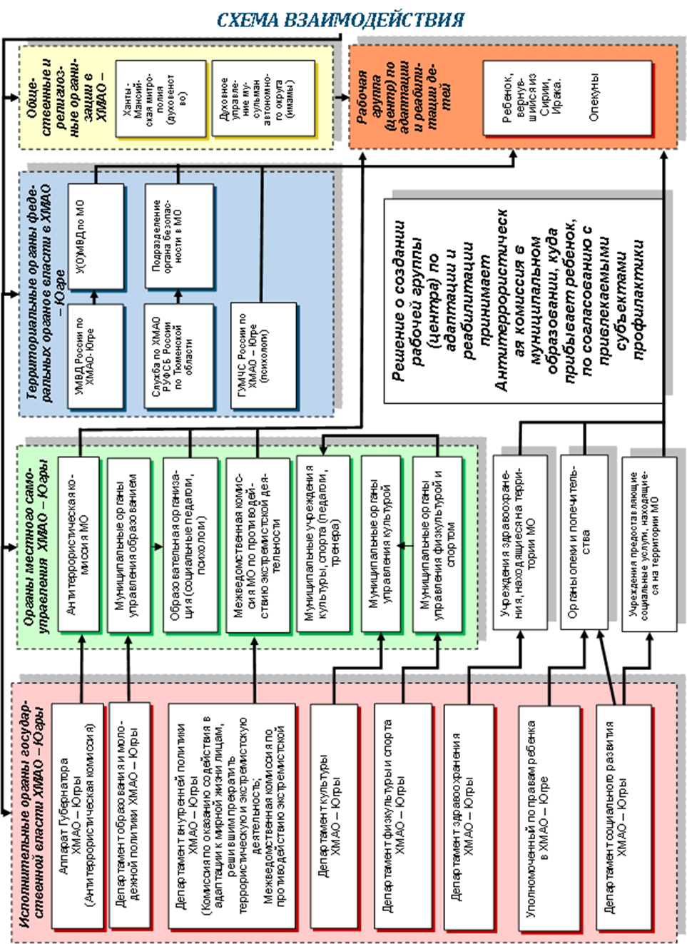
Приложение № 2

Основные радикальные течения в исламе

Такфиристы – радикальная исламистская идеология египетского происхождения, в основе которой лежит обвинение в неверии (куфр) мусульман. Первая организация «Общество мусульман» появилась в начале 1970 годов, она более известна как «ат-Такфир ва-ль-Хиджра» («Обвинение в неверии и переселение»). Распространителями идеологии являются такие группировки, как Аль-Каида, Кавказский эмират, Союз Исламского Джихада, Исламское движение Узбекистана, Джамаат Исламийя и Лашкаре-Тайба. Идеологом создания террористических организаций был Сейид Ибрахим Кутб.

Ханбалиты – последователи одной из четырёх религиозных правовых школ или систем (мазхабов) суннитского ислама – Ахмеда ибн Ханбаля. На основе учения Ибн Ханбаля и под влиянием сочинений Ибн Таймии (ум. 1328) возникло движение ваххабитов под руководством Мухаммеда ибн
Абд аль-Ваххаба.

Ваххабизм – религиозно-политическое течение в исламе. Основной задачей ваххабитов является борьба за очищение ислама от различных, с их точки зрения, чуждых ему примесей, основанных на культурных, этнических или каких-то других особенностях тех или иных мусульманских народов.

Хариджиты – первая в истории ислама религиозно-политическая группировка. Практикуют политические убийства своих противников и мятежи как способ достижения своих целей.

Исмаилиты – подсекта низаритов (ассасинов или хашишинов), хашишины-смертники, целью которой является принуждение официальных органов власти к самоочищению.

Салафиты – движение в суннитском исламе. Своей основной задачей салафиты считают борьбу за очищение ислама от различных чуждых, а также утверждают запретность паломничества к могилам святых, которое рассматривают как поклонение мёртвым. Часть последователей салафизма иногда называют также ваххабитами.

Панисламисты – течение в исламе, ставящее своей задачей воссоздание в той или иной форме единого исламского государства в виде халифата.

Асариты – суннитская школа вероубеждения, большинство приверженцев которой салафиты. Отрицают калам (мусульманскую философию) и придерживаются строгого и прямого прочтения Корана. На их взгляд, люди не должны придумывать рациональное объяснение неясным местам в тексте, а принимать их как есть. Считают, что Коран никем не сотворен, а есть прямая речь Бога. Всех, кто это отрицает, не считают мусульманами.

Далее – субъекты профилактики.
Далее – автономный округ.
Далее – Комплексный план, утвержден распоряжением Губернатора Ханты-Мансийского автономного округа – Югры от 27.03.2019 № 63-рг.
Утверждены нормативными правовыми актами муниципальных образований автономного округа.
Далее – рабочая группа.
Далее – АТК.
Далее – Центр.
Далее – План.

